TOIMITSIJAOHJE
2021 – 2022

Suomen Ringetteliitto ry
https://www.ringette.fi

Sisältö

TOIMITSIJOIDEN YLEISESTI HUOMIOITAVIA ASIOITA 3
OHJEITA RINGETTEOTTELUN PÖYTÄKIRJAN PITÄJÄLLE 4
PÖYTÄKIRJANPITÄJÄN TEHTÄVÄT ENNEN PELIN ALKUA 4
PÖYTÄKIRJANPITÄJÄN TEHTÄVÄT PELIN AIKANA 5
PÖYTÄKIRJANPITÄJÄN TEHTÄVÄT PELIN PÄÄTYTTYÄ 7
Ohjeita ringetteottelun kuuluttajalle 8
KUULUTTAJAN TEHTÄVÄT ENNEN PELIÄ, KUULUTA 8
KUULUTTAJAN TEHTÄVÄT PELIN AIKANA 8
KUULUTTAJAN TEHTÄVÄT PELIN PÄÄTYTTYÄ 9
Muuta huomioitavaa 9
OHJEITA PELIKELLONKÄYTTÄJÄLLE SEKÄ VAIHDOISTA VASTAAVALLE 9
PUOLIAIKA JA PELIAIKA 10
PELUUTUSSÄÄNTÖ (koskee G-, F- ja E- junioreita) 10
Numerojärjestyksessä peluuttaminen 10
Vaihtaminen ja aloitukset 10
Erikoistilanteet E juniorit 11
Peluutussääntörike 11
E -junioreiden pöytäkirjan täyttöohje 11
G-junioreiden ja Ringettekoulun poikittaispelaamisen erikoissäännöt 12
F-junioreiden pitkittäin pelaamisen erikoissäännöt 12
PELUUTUSSÄÄNTÖ D –JUNIOREILLE 12
OHJEITA HYÖKKÄYSAJANOTTAJALLE 13
Ohjeita rangaistusaition valvojille 16
Ohjeita maalivahdin torjuntojen laskijalle 16
RANGAISTUKSET 17
Rangaistukset ankaruusjärjestyksessä ovat: 17
Pienet rangaistukset 17
Samalle pelaajalle kaksi pientä rangaistusta yhtä aikaa eli 2 + 2 min 18
Samalle pelaajalle pieni rangaistus ja rangaistus epäurheilijamaisesta käytöksestä yhtä aikaa 18
Iso ja pieni rangaistus samalle pelaajalle 18
Siirretty rangaistus 19
Iso rangaistus 19
Rangaistus epäurheilijamaisesta käytöksestä 20
Rangaistus sopimattomasta käytöksestä 20
Ottelurangaistus 20
Joukkuerangaistus 22
Toimihenkilön (valmentaja, huoltaja tms.) rangaistus 22
Rangaistusten päättyminen 22
VIRALLISET OTTELUPÖYTÄKIRJAAN MERKITTÄVÄT RANGAISTUKSET 25
Otteluvalvoja ja Back Up tuomari (liiton nimeämät henkilöt) 25
EROTUOMAREIDEN KÄSIMERKIT 26

PÖYTÄKIRJAMALLEJA

TOIMITSIJOIDEN YLEISESTI HUOMIOITAVIA ASIOITA

TOIMITSIJATEHTÄVÄT
- pöytäkirjanpitäjä
- kuuluttaja
- ajanottaja
- rangaistusaitioiden valvojat
- vaihtokellonkäyttäjä (G-E juniorit)
- hyökkäysajanottaja
- MV-torjuntojen laskija (Naisten SM- ja Ykkössarja, B-nuorten SM-sarja ja Csarja)
- Live-tulospalvelun pitäjä (Naisten SM- ja Ykkössarja, B-nuorten SM-sarja, Csarja)
- EA-henkilö

VÄLINEET
- sekuntikellot
- pöytäkirjanpitovälineet
- pilli
- pelivälineitä (renkaita)
- sääntökirja
- kilpailusäännöt/sarjakirja
- apulomakkeet (pöytäkirjakonsepti, maalivahdin torjunnat, tehopisteet, rangaistukset)
- tämä toimitsijaohje

OHJEITA OTTELUN JÄRJESTÄJÄLLE (joukkueenjohtaja)
- ota kaikki tarvittava välineistö mukaan

- toimitsija ole ajoissa ottelupaikalla (VÄHINTÄÄN – puolituntia, pöytäkirjanpitäjä 1 h):
- joukkueiden ja tuomareiden vastaanotto
- koppien avaimet
- kellojen, näyttöjen yms. laitteiden tarkistus

- huolehdi siitä, että toimitsija-aitiossa on vähintään kaksi pelikelpoista rengasta

- varmista, että jäänajon jälkeen maalit siirretään paikoilleen (esim. jäähyaition hoitajat).
- tämä ei kuulu tuomarin tehtäviin.

YLEISTÄ TOIMITSIJOILLE

- muista, että toimitsijana ollessasi, sinä olet täysin puolueeton henkilö

- toimitsija-aitiossa ei saa kannustaa tai moittia koti- tai vierasjoukkueen tai tuomareiden työskentelyä

- toimitsijana toimit tarvittaessa järjestysmiehenä, vaikka sinulla ei ole ko. tehtävään osoittavaa merkkiä
- jos et voi itse järjestyksenpidolle mitään, ilmoita tarvittaessa kentänhoitajalle sekä tarvittaessa poliisille.

- älä päästä yleisöä tai muitakaan juttelemaan tai neuvomaan rangaistua pelaajaa, toimitsijoita tai tuomareita toimitsija-aition läheisyydessä

- jos teet virheen, ilmoita asiasta tarvittaessa tuomarille ja tee korjaus

- ÄLÄ SEURAA PELIÄ, KESKITY TEHTÄVÄÄSI

Toimitsijana ollessasi tee toisten kanssa yhteistyötä, myös tuomareiden kanssa.

OHJEITA RINGETTEOTTELUN PÖYTÄKIRJAN PITÄJÄLLE

PÖYTÄKIRJANPITÄJÄN TEHTÄVÄT ENNEN PELIN ALKUA

- muista, että tuomari kertoo pöytäkirjaan tulevat tiedot, ei pelaaja tai muu henkilö

- Tee pöytäkirjasta kolme kopiota, kaksi jos tulospalvelu käytössä
- alkuperäinen aluesihteerille / sarjapäällikölle / sarjavastaavalle (sarjasta riippuen), tulospalvelusta ei toimiteta
- 1 kpl vierasjoukkueelle
- 1 kpl kotijoukkueelle

- Voit tehdä pöytäkirjan myös tietokoneella excel pohjaan https://www.ringette.fi >Materiaalit ja linkit > Ottelupöytäkirja tai livessä. Tällöin tulosta pöytäkirja ennen peliä, ota siihen joukkueenjohtajien allekirjoitukset ja liitä se pelin jälkeen tulostettavan varsinaisen ottelupöytäkirjan liitteeksi.

- Kirjuri -sarakkeeseen kirjoita selkeästi oma nimesi ja merkitse myös toimitsijakorttisi numero. Täytä muut toimitsijanumerot: hyökkäysajanottaja omaansa ja ”muut”-kohtaan kaikki loput. ”Muut toimitsijakortilliset” – kohtaan ei tule uudelleen pk-pitäjän ja hyökkäysjanottajan numeroita!

- Kirjoita kaikki merkinnät selvästi, älä sotke päälle. Jos teet kirjoitusvirheen, viivaa se yli ja tee uudelle riville.

- Ennen ottelun alkua pyydä kummaltakin joukkueelta luettelo peliin oikeutetuista pelaajista (max 20)
- joukkueenjohtajat allekirjoittavat pöytäkirjan täyttämisen jälkeen. Ottelupöytäkirjan on oltava täytettynä kummankin joukkueen osalta 30 min ennen ottelun alkua.
- vierasjoukkue täyttää pöytäkirjan ensin.
- tulospalvelua käytettäessä pelipäivää edeltävänä päivänä klo 10 mennessä joukkueenjohtajat lisäävät tiedot tulospalveluun

- Toimita pöytäkirja tuomarille tarkistettavaksi viimeistään 15 min ennen ottelun alkua.

- Täytä pöytäkirja niin, että ensin tulee maalivahdit ja sen jälkeen pelaajat numerojärjestyksessä pienimmästä suurimpaan.

- Tarkista, että kaikki tarvittavat tiedot on annettu:
- joukkueet A = kotijoukkue, B = vierasjoukkue
- ottelunumero
- sarja
- päiväys
- ottelupaikkakunta
- numerojärjestyksessä pelaamisen järjestysnumero
- kapteeni C
- varakapteeni(t) A
- yli- ja ali-ikäisillä pelaajilla syntymävuosi nimen perässä
- mahdollisilla REO – pelaajille REO – merkintä nimen perässä
- joukkueen toimihenkilöt
- toimitsijakorttien numerot

- Älä koske tuomari- ja huomautus- sarakkeisiin.

- Pidä ringeten lajisääntökirja ja kilpailusäännöt sekä alueen/sarjan sarjakirja mukana.

- Opettele tuomarin käsimerkit.

PÖYTÄKIRJANPITÄJÄN TEHTÄVÄT PELIN AIKANA

- Merkitse pöytäkirjan yläosaan Ottelu alkoi, se kellonaika, jolloin tuomarin vihellyksestä peli alkaa.

- ÄLÄ sulje pelaajasarakkeita pelin alkaessa. Pelaajan nimi voidaan lisätä pöytäkirjaan myös pelin aikana. HUOM! Lisäys on sallittu vain tuomarin kautta.

- Pelin alkamisen jälkeen ET SAA TEHDÄ MUUTOKSIA pelaajien numeroihin, peluuttamisen järjestysnumeroihin (ko. erän osalta) tai nimiin. Tuomarin kautta voit tehdä muutoksia, jos ilmenee väärä tieto tai pelaaja loukkaantuu.

- Jos pöytäkirjassa on pelaajan nimi oikein ja numero väärin, ilmoita tuomarille virheellisestä tiedosta ja toimi tuomarin ohjeen mukaisesti.

- Tee pöytäkirjaan pelin tapahtumamuutoksia koko peliajan (esim. maalintekijän ja syöttäjän muuttaminen) tuomarin ilmoituksen perusteella.

- Jos teet kirjoitusvirheen, vedä koko rivi ylitse ja tee uusi merkintä seuraavalle tyhjälle riville.

- Jos tapahtumien paljoudesta sarakkeet tulevat täyteen, ota uusi sivu käyttöön
- uudessa sivussa täytä ottelua koskeva sarakkeisto kokonaisuudessaan ja lisää ringettelogon yläpuolelle/viereen merkintä SIVU 2
- lisää myös pöytäkirjan ensimmäiseen sivuun yllä olevan mukaisesti merkintä SIVU 1
- joukkuesarakkeisiin merkitse kotijoukkueen nimi ja vierasjoukkueen nimi
- pelaajien numero – ja nimisarakkeisiin vedä sulkuviivat
- maali- ja rangaistussarakkeet täytät normaalisti => toiselle sivulle jatketaan vain niitä tietoja, jotka eivät enää mahdu ensimmäiselle sivulle.

- Kirjoita maalimerkinnät sarakkeessa kohtaan:
  - Maali: monesko joukkueen maali on
  - Aika: se aika, mitä pelikello näyttää, kun maali tehtiin
  - Tekijä: pelaajan numero, jonka tuomari ilmoittaa maalintekijäksi
  - 1 syöttäjä ja 2 syöttäjä
- pelaajan numero, jonka tuomari ilmoittaa ensimmäiseksi ja toiseksi syöttäjäksi.
- ellei ole syöttäjää, vedä sarakkeeseen VIIVA
- jos maalin on tehnyt tai syöttänyt pelaaja, jonka nimeä ei ole pöytäkirjassa – tuomarin ohjeiden mukaisesti maali voidaan hyväksyä ja pelaajan nimi lisätä pöytäkirjaan. Joukkueelle tuomitaan 2 min. joukkuerangaistus pelin viivyttämisestä.

- Muista ylivoimamaalissa käyttää ympyrää (ylivoimamaali neljää vastaan) tai kolmiota (ylivoimamaali kolme vastaan) ja alivoimamaalissa neliötä.

- Mikäli maali tehdään tyhjään maaliin (maalivahti otettu pois), merkitään maalin järjestysnumeron perään (samaan sarakkeeseen siis) merkintä TM.

- Kirjoita rangaistuslaukaus maalisarakkeeseen kohtaan:
- Maali:
    - jos maali on hyväksytty, kirjoita seuraavan maalin järjestysnumero
    - jos maalia EI hyväksytä, niin merkitse VIIVA
- Aika: se aika, mitä pelikello näyttää, kun rangaistuslaukaus tehdään
- Tekijä: pelaajan numero, joka rangaistuslaukauksen tekee
- 1. syöttäjä.: RL = rangaistuslaukaus
- 2. syöttäjä.: VIIVA

- Kirjoita rangaistukset sarakkeeseen kohtaan:
- No: rangaistun pelaajan numero
- Min: rangaistuksen kesto minuutteina
- Syy: rangaistuksen syynumero luettelosta
- S: siirretty rangaistus, merkitse sarakkeeseen S
- Rangaistus alkoi:
  - se aika, mitä pelikello näyttää, kun rangaistus määrätään tai
  - kun jonkun muun pelaajan rangaistuksen päättyminen aloittaa ko. rangaistuksen (merkintä S)
- Rangaistus päättyi:
  - se aika pelikellosta, kun rangaistus ajallisesti on päättynyt tai
  - päättyy mahdollisesta maalista tai ottelun päättymisaika.
- jos rangaistuksen saa pelaaja, jonka nimeä ei ole pöytäkirjassa, voidaan pelaajan nimi lisätä tuomarin ohjeiden mukaisesti ja pelaaja kärsii saamansa rangaistuksen. Lisäksi joukkueelle tuomitaan joukkuerangaistus pelin viivyttämisestä.

- Aikalisä
- Sarakkeisiin AIKALISÄT: A (koti) ja B (vieras) merkitse pelikellosta se aika, jolloin ko. joukkue ottaa aikalisän.
- Molemmilla joukkueilla on oikeus kahteen 30 sekunnin mittaiseen aikalisään ottelussa. Molemmilla joukkueilla on lisäksi oikeus yhteen 30 sekunnin mittaiseen aikalisään jokaista jatkoerää kohden. Merkitään huomautussarakkeeseen, jos varsinaiset aikalisät on käytetty.
- Joukkue voi ottaa vain yhden aikalisän erässä.
- Aikalisä on otettava normaalin pelikatkon aikana.
- Kapteeni tai varakapteeni ilmoittaa aikalisästä erotuomarille ja hän toimitsijoille, jolloin kuulutetaan joukkueen nimi ja aikalisä.
- Aikalisä alkaa siitä, kun kuulutus on tapahtunut.

- Aikalisäaika voidaan ottaa vaihtokellolla tai 30 sekunnin kellolla, jos pelikellossa ei ole aikalisämahdollisuutta.

- Maalivahtien torjunnat, vaihdot ja poisotot
  - merkitse sarakkeeseen ”maalivahtien torjunnat / vaihdot” A:n ja B:n numerosarakkeisiin joukkueen maalivahtien numerot
- merkitse määrä sarakkeeseen pelanneen maalivahdin torjunnat ko. erässä (CSarja, BSM, Ykkössarja, SM-sarja)
- merkitse aikasarakkeeseen se aika, jonka ko. maalivahti pelasi ko. erässä
  - huom! maalivahtien poisotot (vaihto kenttäpelaajaan) on kellotettava!
  - mv:n poisotto vastustajan siirretyn rangaistuksen aikana ei vaikuta mv:n peliaikaan, jolloin tuota aikaa ei tarvitse kellottaa.
- laske alimmalle riville (yhteensä) yhteen maalivahdin / maalivahtien torjunnat ja peliajat
  - sulje tyhjät sarakkeet.

- Pöytäkirjanpitäjänä seuraat yksittäisten pelaajien rangaistusten kertymää suoraan pöytäkirjaan.
  - Näytä tarvittaessa tilastoa tästä tuomareille heidän sitä pyytäessä. Tilaston tulee olla ajan tasalla jatkuvasti.
  - Merkitse pöytäkirjan J (jäähyt) sarakkeeseen tukkimiehen kirjanpidolla rangaistusminuuttien määrä. Yksi viiva = 2 minuuttia.

- Pöytäkirjanpitäjänä merkitset pöytäkirjaan ottelunaikaiset pelaamisen järjestysnumeroiden muutokset (peluuttamissääntö).

PÖYTÄKIRJANPITÄJÄN TEHTÄVÄT PELIN PÄÄTYTTYÄ

- Ottelun päätyttyä merkitse pöytäkirjan yläosaan kohtaan "Ottelu päättyi", se kellonaika, jolloin peli päättyi.

- Sulje muut tyhjät kentät paitsi huomautuskenttä ja rangaistuskentät.

- MAALIT- sarakkeeseen merkitse, monta maalia on tehty 1. erässä, 2. erässä, 3. erässä ja 4. erässä.
Merkitse myös jatkoajalla tehdyt maalit - jos niitä ei ole, vedä kohtaan viivat.
Laske molempien joukkueiden maalit yhteen.

- Laske yhteen maalivahtien torjunnat ja peliajat.

- Niiden sarjojen otteluissa, joissa ylläpidetään pistepörssiä, mutta ei käytetä tulospalvelun Live-seurantaa, täytä pelaajien tehot (T=tehopisteet yhteensä, M = maalit kpl, S = syötöt kpl)

- Rangaistuskentät suljetaan vasta tuomarikopissa, kun tiedetään, että lisärangaistuksia ei ole annettu. Samalla lasketaan rangaistukset yhteensä (kpl ja min). Tämän tekevät tuomarit.

- Erotuomarit – sarakkeisiin ET SAA KIRJOITTAA tuomareiden nimenselvennöksiä. AINOASTAAN TUOMARIT allekirjoittavat ja laittavat tuomarinumeronsa = nimenselvennys.

- Huomautuksia – sarakkeeseen tekevät merkintöjä AINOASTAAN TUOMARIT (esim. raportti, vastalause ym.). Mikäli ottelussa tuomitaan ottelurangaistus tai muusta syystä kirjoitetaan otteluraportti, tulee kotijoukkueen toimittaa pöytäkirja viimeistään seuraavana arkipäivänä liiton kilpailupäällikölle (Suomen Ringetteliitto, Kilpailupäällikkö Päivi Reiman, Valimotie 10, 00380 Helsinki, paivi.reiman@ringette.fi, 040 708 3088). Lisäksi pöytäkirja on toimitettava sarjan ohjeistuksen mukaisesti myös alueen sarjapäällikölle tai sarjan sarjavastaavalle.

- Ottelun päätyttyä täytä pöytäkirja huolellisesti loppuun ja vie sitten se tuomarikoppiin allekirjoitettavaksi.

- Aluesarjapeleissä G-D ota erotuomareiden palkkiokaavakkeet ja toimita ne henkilölle, joka maksun seurassasi / joukkueessasi suorittaa.

- Toimita hyväksytty pöytäkirjan päällimmäinen kappale niin kuin kilpailun ohjeissa on määrätty sarjan sarjapäällikölle tai sarjavastaavalle, sekä kopiot vierasjoukkueelle ja kotijoukkueelle.

- Jos pöytäkirja on tehty tietokoneella (live tai excel pohja), tulosta pöytäkirja ja laita sen liitteeksi ennen peliä joukkueenjohtajien allekirjoittamat pöytäkirjat, ota kopiot pöytäkirjan hyväksymisen jälkeen.

Ohjeita ringetteottelun kuuluttajalle

KUULUTTAJAN TEHTÄVÄT ENNEN PELIÄ, KUULUTA
- ottelu, sarja, ikäluokka
- joukkueiden kokoonpanot (vierasjoukkue, kotijoukkue, toimihenkilöt)
- tuomarit
- Naisten SM- ja Ykkössarjassa kuuluta aloituskentälliset (maalivahti, puolustajat, hyökkääjät ja keskushyökkääjä).

KUULUTTAJAN TEHTÄVÄT PELIN AIKANA
- Maalit:
- joukkueen nimi, joka maalin teki
- monesko tehty maali on (järjestyksessä oleva maalin numero, avausmaali, tasoittava maali)
- maalintekoaika
- maalintekijän numero ja nimi
- 1. syöttäjän numero ja nimi
- 2. syöttäjän numero ja nimi
- jos ei ole syöttäjiä, kuuluta ”ei syöttäjiä”
- yli- tai alivoimamaali: ”maali oli ylivoimamaali” tai ”maali oli alivoimamaali”

- Rangaistukset:
- joukkueen nimi, joka saa rangaistuksen
- pelaajan numero ja nimi
- rangaistuksen pituus (esim. 2 min.)
- rangaistuksen syy
- aika, jolloin rangaistus alkoi
- kun rangaistus päättyy, kuulutetaan joukkueen nimi ja esim. ”täysilukuinen” tai ”neljä kenttäpelaajaa”.

- Erän päättyminen:
- ensimmäisen, toisen ja kolmannen erän lopussa kuuluta, ”alkoi xx erän viimeinen peliminuutti”
- ensimmäisen, toisen ja kolmannen erän päätyttyä kuuluta, esim. ”ensimmäinen erä päättyi tasan maalein 2-2” tai ”johtavan joukkueen nimi johtaessa 1-3”
- kokonaispeliajan lopussa kuuluta ”alkoi ottelun kaksi viimeistä peliminuuttia”.

- Maalivahdin vaihdot:
- maalivahdin vaihto: ”joukkueen nimi vaihtoi maalivahtia ja maaliin pelaajan numero ja nimi”
- SM- ja Ykkössarjassa sekä BSM -sarjassa kaikkien erien päätyttyä kuuluta ko. erän maalivahtien torjunnat: ”kotijoukkueen nimi, maalivahdin nimi ja torjuntojen lukumäärä”. Samoin vierasjoukkueesta.

- Aikalisät:
- jos jompikumpi joukkue ottaa aikalisän, kuuluta sen joukkueen nimi, joka aikalisän ottaa: esim. ”Kotkan aikalisä”
- kuuluta aikalisä heti, kun tuomari sen ilmoittaa toimitsijoille. Muut kuulutukset siirtyvät aikalisäkuulutuksen jälkeen tehtäviksi.

KUULUTTAJAN TEHTÄVÄT PELIN PÄÄTYTTYÄ
- ”ottelun on voittanut joukkueen nimi maalein x – x”
- MV torjunnat (Naisten SM, Naisten Ykkössarja, B-nuorten SM-sarja sekä CSarja)
- muiden otteluiden lopputulokset/ tilanteet (SM ja Ykkönen), jos näin on sovittu.

- palkitsemiset
- molemmista joukkueista palkitaan esim. kaksi tsempparia
- ensin vierasjoukkueen pelaajan numero ja nimi
- sitten kotijoukkueen pelaajan numero ja nimi

- lopuksi esim. ”kiitämme joukkueita, tuomareita, yleisöä ja toivotamme kaikille hyvää ja turvallista kotimatkaa”.

Muuta huomioitavaa
- aikalisän ja pelikatkon aikana saa soittaa taustamusiikkia sekä kuuluttaa
- pelikatkojen aikana voi lukea mainoksia, toisten pelien tuloksia yms.
- harkitse, onko pelikatkon pituus sopivan mittainen mainoskuulutuksille
- maalivahdin rengas – tilanne ei ole pelikatko eli sen aikana ei soiteta musiikkia
- kuulutuksen ja musiikin voimakkuus ei saa olla liian lujalla.

OHJEITA PELIKELLONKÄYTTÄJÄLLE SEKÄ VAIHDOISTA VASTAAVALLE
- Laita kello käymään ja pysäytä se tuomarin vihellyksestä.

- Pysäytä kello myös:
- peluutussäännön mukaisesta vaihdosta
- hyökkäysajanottajan pillin vihellyksestä / summerin soitosta.

- Varaa sekuntikello varakelloksi; varakellollasi otat aikaa mm:
- jos joukkue ottaa aikalisän, aikalisä on 30 sek. Se alkaa kuulutuksesta, näytä tarvittaessa kelloa myös tuomareille
- jos maalivahdin loukkaantumisen vuoksi kenttäpelaaja puetaan maalivahdiksi (max. 5 min.)
- jos pelikelloon tulee tekninen vika
- edellä esitetyt ajanmittaukset voidaan tehdä myös monipuolisemmilla pelikelloilla, jos toiminta on mahdollista ja osaat käyttää pelikellon monipuolisuutta hyväksi.
- varmistaudu siitä, ETTEI pelattu peliaika tuhoudu näytöltä.

- Varaa muistiinpanopaperia, jolla seuraat vaihtoaikoja. Opettele peluutussäännön mukaiset vaihtoajat.

- Opettele, missä järjestyksessä eri rangaistukset kärsitään
- yksinkertaisemmissa pelikelloissa näkyy ainoastaan pieni rangaistus eli kahden (2) minuutin rangaistukset
- monipuolisemmilla kelloilla voidaan näyttää myös kellotaulussa ison rangaistuksen aika eli neljä (4) minuuttia
- opettele käyttämään kellosi ominaisuuksia.

- Ilmoita kuuluttajalle, koska alkaa ensimmäisen / toisen / kolmannen erän viimeinen peliminuutti ja koska alkaa kokonaispeliajan kaksi viimeistä peliminuuttia.
  - jatkoerää pelattaessa ilmoita jatkoerän kahden viimeisen peliminuutin käynnistymisestä.

- Jos tuomitaan rangaistuslaukaus, niin laukauksen aikana PELIKELLO EI OLE KÄYNNISSÄ.

- Aikalisän aikana PELIKELLO EI OLE KÄYNNISSÄ.

- Kellonkäyttäjänä ilmoitat joukkueille ja tuomareille, milloin erätauko on päättynyt esim. summeria soittamalla.

PUOLIAIKA JA PELIAIKA
- Pääkellon käyttäjä varmistaa, että puoliajan aika alkaa käydä välittömästi, kun 2.erän päätössummeri on soinut.

- Pääkellon käyttäjä kellottaa puoliajan pituuden pääkellolla ja sen on oltava kaikkien nähtävillä koko puoliajan ajan.

- Naisten SM- ja Ykkössarja ja B-nuorten SM-sarjassa peliaika on 4 x 15 min.
  - 1. ja 2. sekä 3. ja 4 erän välissä pidetään 2 min tauko.
  - 2. ja 3. erän välissä pidetään 15 min puoliaika.
  - Jää ajetaan ennen ottelua ja ottelun puoliajalla.
- C-sarjassa peliaika 4 x 12 min, 1. ja 2. sekä 3.4 erän välissä 1 min tauko ja 2. ja 3. erän välissä 2 min puoliaika. Jää ajetaan ennen ottelua.

- Alueellisten sarjojen peliajoista ja puoliajoista päättää ko. sarjojen kilpailun järjestäjä (tutustu ko. alueen/sarjan sarjakirjaan). Turnauksissa pelataan turnausjärjestäjän ennalta ilmoittaman peliajan mukaan.

- Toimitsijat ovat velvollisia ilmoittamaan joukkueille ja tuomareille, kun puoliaikaa on jäljellä viisi minuuttia.

PELUUTUSSÄÄNTÖ (koskee G-, F- ja E- junioreita)

Numerojärjestyksessä peluuttaminen

- Peluutusjärjestystä ei saa vaihtaa erän aikana tai tauoilla.

- Peluuttamisjärjestystä voi muuttaa puoliajalla, jolloin peluutus aloitetaan numerosta 1.

- Muussa tapauksessa tauon tai puoliajan jälkeen peliä jatkaa numerojärjestyksessä seuraavat pelaajat.
- Esimerkki: kentällä on ollut erän päättyessä pelaajat 2-6, seuraavan erän aloittaa pelaajat 7-11, jollei peluuttamisjärjestystä ole muutettu puoliajalla.

- Maalivahteja tulee peluuttaa tasapuolisesti koko kauden aikana. Jos pöytäkirjaan on merkitty kaksi maalivahtia, tulee heitä peluuttaa tasapuolisesti yhden pelin aikana.

Vaihtaminen ja aloitukset

- Ilmoita ennen ottelun alkua sekä joukkueille että erotuomareille, millaista vaihtomerkkiä pelissä käytät.

- Anna vaihtomerkki riippumatta siitä, kummalla joukkueella rengas on tai missä tilanteessa peli on.

- Vaihtoaika ei käy silloin, kun tuomari on viheltänyt maalivahdin renkaan ja rengasta toimitetaan maalivahdille. (E-jun)
- Pelikello ei käy sinä aikana. Kellot käynnistetään taas, kun tuomari viheltää pelin käyntiin (E-jun).

- 50 sekunnin tehokkaan peliajan jälkeen tapahtuu vaihto seuraavasta pelikatkosta. (E-juniorit). Toimitsijat antavat vaihtoa tarkoittavan äänimerkin, jolloin peluutusjärjestyksessä seuraavat pelaajat vaihtuvat peliin. Molemmat joukkueet vaihtavat yhtä aikaa.

- Jos pelikatkoa ei tule 70 sekuntiin, toimitsijat antavat vaihtoa tarkoittavan äänimerkin ja tuomari pysäyttää pelin ja peluutusjärjestyksessä seuraavat pelaajat vaihtuvat peliin. (E-juniorit)

- ”Lennosta vaihtaminen” on kielletty, paitsi rangaistuksen päättymisen yhteydessä.

- Maali hylätään,

  - jos rengas ei ole ylittänyt maaliviivaa kokonaisuudessaan vaihtoa tarkoittavan äänimerkin soidessa.
  - jos voidaan varmuudella osoittaa, että vaihtoaika on ylittynyt
  - jos pelaaja väärällä vuorolla pelatessaan tekee maalin tai on syöttäjänä. Lisäksi joukkueelle määrätään peluutussääntörike

- F- G-junioreissa vaihtojen pituus on 90 s suoraa peliaikaa. Ringettekoulussa 120 s suoraa peliaikaa. Näin voidaan molemmat pelit hoitaa yhdellä kellolla.

Erikoistilanteet E juniorit

- Ottelun peliajan ollessa 40 minuuttia tai vähemmän, pienen rangaistuksen kestoaika on yksi (1) minuutti.

- Rangaistuksen päätyttyä pelaaja jää kentälle, jos hän kuuluu kentällä olevaan peluutusjärjestykseen.
- Muussa tapauksessa hän luistelee suoraan vaihtoaitioonsa, jolloin peluutusjärjestyksessä seuraava pelaaja voi tulla kentälle.

- Maalivahdin tilalle voidaan ottaa peluutusjärjestyksessä seuraavana vuorossa oleva pelaaja. Pelaaja ei menetä omaa vuoroaan seuraavassa vaihdossa.

- Jos pelaaja loukkaantuu, hänen tilalleen tulee seuraava peluutusjärjestyksen mukainen pelaaja.
- Joukkueen toimihenkilö ilmoittaa loukkaantuneen numeron toimitsijoille ja tuomarille viimeistään seuraavan pelikatkon aikana.
- Jos loukkaantunut tervehtyy missä vaiheessa tahansa pelin aikana, palaa hän toimitsijoille tehdyn ilmoituksen jälkeen ”omalle paikalleen” peluutusjärjestyksen mukaan.

Peluutussääntörike

- Tuomari voi halutessaan tai joukkueen toimihenkilön pyynnöstä tarkistaa peluutusjärjestyksen pelin aikana.
- Joukkueelta tuleva tarkistuspyyntö on esitettävä tuomarille pelikatkon aikana.
- Tarkistus suoritetaan seuraavan vaihdon aloittavien pelaajien peluutusnumeroita pöytäkirjassa annettuun peluutusjärjestykseen verraten molempien joukkueiden osalta.

- Jos peluuttamissääntöä on rikottu, tuomitaan rikkoneelle joukkueelle joukkuerangaistus epäurheilijamaisesta käytöksestä.

- Ottelun jälkeen erotuomari kirjoittaa ottelupöytäkirjan huomautuksia -sarakkeeseen ”joukkueen x peluuttamissääntörike”.
- Kotijoukkue toimittaa pöytäkirjan viimeistään seuraavana arkipäivänä liiton kilpailupäällikölle (Suomen Ringetteliitto, Kilpailupäällikkö Päivi Reiman, Valimotie 10, 00380 Helsinki, paivi.reiman@ringette.fi, 040 708 3088). Lisäksi pöytäkirja on toimitettava sarjan ohjeistuksen mukaisesti myös alueen sarjapäällikölle tai sarjan sarjavastaavalle.

- Jos peluuttamissääntöä ei ole rikottu, tuomitaan tarkistuspyynnön tehneelle joukkueelle joukkuerangaistus epäurheilijamaisesta käytöksestä.

E -junioreiden pöytäkirjan täyttöohje

- Pöytäkirjasta tulee ilmetä pelaajan numero sekä vaihdon järjestysnumero (peluutusjärjestys) jokaisen erän osalta. Puoliajalla vaihdettu uusi peluutusjärjestys on toimitettava toimitsija-aitioon ennen seuraavan erän käynnistymistä. Mikäli uutta järjestystä ei ole toimitettu ennen seuraavan erän alkua, merkitsee kirjuri saman pelijärjestyksen kuin edellisessä erässä

- ensimmäisen erän osalta peluutusjärjestyksen merkitsee pöytäkirjaan joukkueenjohtaja. Muiden erien osalta toimitsijat tekevät merkinnät (E-juniorit)

- Peluutusjärjestystä voi muuttaa puoliajalla E-sarjassa, jolloin peluutus aloitetaan numerosta 1. Jos uutta järjestystä ei ole toimitettu ennen seuraavan erän alkua, merkitsee pöytäkirjan pitäjä saman pelijärjestyksen kuin edellisessä erässä ja puoliajan jälkeen peliä jatkaa numerojärjestyksessä seuraavat pelaajat

G-junioreiden ja Ringettekoulun poikittaispelaamisen erikoissäännöt

- Peli pelataan poikittaiskentällä kaukalon päädyssä ja mahdollisuuksien mukaan kummassakin päässä kenttää. Pelialue rajataan esteillä, jotka asetetaan poikittaispelaamisessa siniviivojen suuntaisesti, 0-2 metriä siniviivasta (siniviivasta kaukalon päätyä kohden mitattuna)

- Ottelupöytäkirjaan merkitään pelaajat (pelinumero, nimi, numerojärjestyksessä pelaamisen järjestysnumero) ja toimihenkilöt.

F-junioreiden pitkittäin pelaamisen erikoissäännöt

- Kaikki ottelut pelataan puolikkaalla osalla kaukalosta. Peli tapahtuu keskiviivan (punaviivan) ja kaukalon päädyn välillä.
- Pelialue rajataan esteillä, jotka asetetaan kaukalon keskiviivalle(punaviiva), viivan suuntaisesti. Välilaita on jokin helposti siirrettävä ja koottava laitarakennelma.
- Vaihtopelaajat ja toimihenkilöt ovat pelin aikana vaihtoaitiossa
- pelinohjaajalla vararengas käsivarressaan
- normaalikokoiset maalit
- Ottelupöytäkirjaan merkitään pelaajat (pelinumero, nimi, numerojärjestyksessä pelaamisen järjestysnumero) ja toimihenkilöt.

PELUUTUSSÄÄNTÖ D –JUNIOREILLE

- Kaikkia ottelupöytäkirjaan merkittyjä pelaajia on peluutettava koko ottelun ajan tasapuolisesti.

- Joukkueen valmentaja laatii otteluun peluutusjärjestyksen erilliselle lomakkeelle, ja sitoutuu noudattamaan sitä. Lomakkeessa kuvataan miten kenttäpelaajia peluutetaan tasapuolisesti läpi koko ottelun.

- Lomakkeeseen merkitään jokainen pöytäkirjaan merkitty kenttäpelaaja käyttäen pelinumeroita.

- Peluutusjärjestyslomake toimitetaan vastuuvalmentajan allekirjoituksella vahvistettuna ennen ottelua pöytäkirjan täytön yhteydessä toimitsijoille.

- Peluutusjärjestystä voi muuttaa puoliajalla, jolloin peluutus aloitetaan uuden järjestyksen mukaisesti. Puoliajalla vaihdettu uusi peluutusjärjestys on toimitettava toimitsija-aitioon ennen seuraavan erän käynnistymistä.

- Mikäli peluutusjärjestystä ei muuteta puoliajalla, peliä jatkaa peluutusjärjestyksessä seuraavat pelaajat.

- Ottelun päätyttyä molempien joukkueiden peluutusjärjestyslomakkeet liitetään ottelun pöytäkirjaan, jonka jälkeen ottelun erotuomari voi allekirjoittaa pöytäkirjan.

- Maalivahteja tulee peluuttaa tasapuolisesti koko kauden aikana.

- Toimitsijat näyttävät lomaketta sitä kysyville henkilöille.

OHJEITA HYÖKKÄYSAJANOTTAJALLE

30 sekunnin kello (sääntö koskee sarjoja D-junioreista naisiin)

- Hyökkäysaikakellon käyttäjällä on oltava hyökkäysajanottajakortti tai erotuomarikortti

- Kellon sijoitus:
- kentän hyökkäyspäähän oikeassa kulmassa tai keskellä
- kellossa on oltava juokseva aika ja noin 30 cm:n korkuiset numerot
- ajanottolaitteiston pitää olla Suomen Ringetteliiton hyväksymää mallia.

- Kellonkäyttäjällä on oltava varalta sekuntikello ja pilli, jos kellolaitteeseen tulee tekninen vika
- jos joudut käyttämään sekuntikelloa, niin ilmoita kuuluttajalle, kun on kymmenen (10) sekuntia jäljellä hyökkäysaikaa. Kuuluttaja kuuluttaa ”kymmenen” (10) ja seuraavan kerran kuuluttaja kuuluttaa ”viisi” (5), kun hyökkäysaikaa on jäljellä viisi sekuntia.
- hyökkäysajan päätyttyä kellonkäyttäjänä puhallat pilliin kaksi (2) peräkkäistä puhallusta, niin voimakkaasti, että vihellys varmasti kuuluu kentälle
- jos ottelu pelataan jäällä, jossa ei ole 30 sekunnin kelloja ja / tai kuulutusta, ilmoita hyökkäysajan loppumisesta pelaajille huutamalla 10 ja 5. Hyökkäysajan päätyttyä puhalla kaksi kertaa pilliin.

- Käy tapaamassa tuomareita tuomarikopissa n. 15 min. ennen ottelun alkua. Muista ottaa toimitsijakortti mukaan.

- Valitse toimitsija-aitiosta tai sen läheisyydestä paikka, josta näet mahdollisimman hyvin kentän eri puolille, kuitenkin niin että voit kommunikoida tuomareiden kanssa, valitse paikka kuitenkin niin, ettei ole putoamisvaaraa

- Kun joukkue ottaa aikalisän ja kuuluttaja on sen kuuluttanut, käynnistä 30 s. kello.

- Kellon käyttö:
- Aseta hyökkäysaikakello 30 sekuntiin jokaisen erän alussa.
- Käytä hyökkäysaikaa vain silloin, kun ottelun varsinainen pelikello käy.
- Aloita hyökkäysaika, kun peli alkaa ja pysäytä aika, kun peli katkaistaan. Pääsääntöisesti aina kun pelikello käy, myös hyökkäysaika käy! Poikkeus: Lajisäännöt 6.4.g (katso lisää seuraavalta sivulta)
Karvaaminen
Pelaajan, jolla ei ole rengas hallussaan, aktiivisella karvaamisella tarkoitetaan toimintaa, jossa pelaaja:

- yrittää lyödä mailallaan vastustajan, jolla on rengas hallussaan tai on juuri saamassa renkaan hallinnan, mailan pelipäähän
- käyttää laillisesti vartaloaan säilyttääkseen asentonsa

Renkaan lyöminen
Renkaan lyöminen tapahtuu, kun pelaaja tarkoituksellisesti liikuttaa kättään, käsivarttaan tai päätään osuakseen renkaaseen ja kontakti renkaan kanssa tapahtuu, kun käsi, käsivarsi tai pää on liikkeessä.

Renkaan hallinta (control)
Hallinta renkaaseen syntyy, kun:

kenttäpelaaja sijoittaa mailan renkaan sisään, ohjaa rengasta mailalla tai lyö tai potkaisee tarkoituksellisesti rengasta.

- maalivahti, ollessaan maalivahdin alueella, estää renkaan menemisen maaliin ja rengas jää pysähtyneenä maalivahdinalueen sisään tai koskettaen aluetta rajaavaa viivaa.

- maalivahti, muussa kuin torjuntatarkoituksessa, liikuttaa rengasta mailalla, potkaisee tai lyö rengasta.

- rengas pysähtyy maalialueelle tai koskettaen maalialuetta rajaavaa viivaa.

HUOMIO: Aloituksessa ja maalivahdin renkaassa, renkaan hallinta pysyy aloittavalla joukkueella, kunnes rengas on aloitusympyrän tai maalivahdinalueen ulkopuolella.

HUOMIO: Yhteishallintatilanteessa peli pysäytetään rangaistuksen tai rikkeen seurauksena välittömästi, kun yhteishallinta syntyy.

Kimpoaminen

Kimpoaminen pelaajan toimesta aiheutuu, kun mikä tahansa vartalon osa tai varuste on tarkoituksenmukaisesti sijoitettu liikkumattomaan tilaan renkaan ohjaamiseksi.

Kimpoaminen pelaajasta aiheutuu, kun rengasta vahingossa ohjataan millä tahansa vartalon osalla tai varustella, huolimatta siitä, onko pelaaja liikkeessä vai ei.

HUOMIO! Kimpoamista pelaajasta tai pelaajan toimesta ei katsota renkaan hallinnaksi.

- Palauta hyökkäysaika 30 sekuntiin, kun:
- rengasta hallussaan pitävä joukkue laukoo kohti maalia; renkaan hallinnassa pelaaja sijoittaa mailan renkaan sisään, ohjaa rengasta mailalla tai lyö tai potkaisee tarkoituksellisesti rengasta

  - laukaus kohti maalia:
    - laukaus kohti maalia syntyy, kun rengasta hallussaan pitävä joukkue sääntöjen mukaisesti toimittaa renkaan kohti vastustajan maalia ja:
a) rengas menee maaliin;
b) rengas osuu maalin sivu- tai ylätolppaan mistä kentän osalta tahansa
c) rengas osuu maalivahtiin tai maalivahtina toimivaan kenttäpelaajaan maalialueen sisällä; tai
d) rengas osuu maalivahtiin maalialueen ulkopuolella ja tämä kontakti estää renkaan menemisen maaliin.

HUOM! b, c ja d kohdissa hyökkäysaika alkaa uudestaan kulua tilanteessa laukoneelle joukkueelle

  - renkaan hallinta siirtyy joukkueelta toiselle;
  - tuomari nostaa kätensä siirretyn rangaistusvihellyksen merkiksi;
    - Mikäli siirrettyjä rangaistusvihellyksiä tulee tämän jälkeen lisää ennen pelikatkoa, hyökkäysaikaa ei palauteta enää uudelleen.
  - renkaallinen joukkue siirretyn rangaistusvihellyksen merkin aikana ensimmäisen kerran ylittää hyökkäyssiniviivan edeten keskialueelta hyökkäyspäätyyn;
  - rangaistus saa joukkueen, jolle ei ole tulossa rangaistusta, tekemään rikkeen ja peli katkaistaan tämän seurauksena

Esimerkki: Joukkue A:lla on rengas hallussa omalla hyökkäysalueellaan.
Joukkue B:n pelaaja kampittaa rangaistuksen arvoisesti A:n renkaallisen pelaajan ja kampituksen seurauksena A:n pelaaja kaatuu ja liukuu mv-alueelle ja peli katkaistaan mv-aluerikkeen vuoksi.
Aloitus tulee A-joukkueelle ja hyökkäysaikakello palautetaan 30 sekuntiin.
B-joukkueen rangaistus laitetaan käytäntöön.

  - sen joukkueen pelaaja, jolla ei ole rengas hallussaan, tekee virheen, ja peli katkaistaan tämän seurauksena
  - tai sen joukkueen pelaaja, jolla ei ole rengas hallussaan, loukkaantuu, ja peli katkaistaan tämän seurauksena.

- Hyökkäysaikakelloa ei palauteta 30 sekuntiin, jos:
    - Rengasta hallussa pitävän joukkueen pelaaja loukkaantuu
    - Pelikello ei käynnisty
    - Tuomari loukkaantuu
    - Rengas jää jumiin maalikehikon tai laidan alle
    - Jos peli joudutaan pysäyttämään vierasesineen takia
    - ruuhkatilanteessa rengasta hallussaan pitänyt joukkue saa aloituksen

- Pelikello ei käynnisty:
    - Tuomari pysäyttää pelin, kun virhe huomataan. Aloitus myönnetään rengasta hallussa pitäneelle joukkueelle. Hyökkäysaikakelloa ei palauteta 30 sekuntiin.
    - Pelikelloon laitetaan oikea peliaika

- Kun hyökkäysaika saavuttaa nollan, anna äänimerkki ja:
- tuomari keskeyttää ottelun, koska rengasta hallussaan pitänyt joukkue on tehnyt virheen;
- palauta hyökkäysaika takaisin 30 sekuntiin.

- Jos hyökkäysaikakellon äänimerkki soi virheellisesti:
- tuomari keskeyttää pelin;
- palauta hyökkäysaika takaisin 30 sekuntiin.

- Sammuta hyökkäysaikakellon näytöt silloin, kun
  - erästä on vähemmän peliaikaa jäljellä kuin aikaa on hyökkäysaikakellossa. Käynnissä olevaa hyökkäysaikaa ei saa sammuttaa. Lajisäännöt 6.4.g
  - Jos et voi sammuttaa näyttötauluja, palauta se 30 sekuntiin ja pysäytä kello.

MUISTA
- teet omatoimisia päätöksiä, seuraa kuitenkin tuomareiden mahdollisia käsimerkkejä, sillä tuomarin käsimerkki on MÄÄRÄÄVÄ

- kelloa käytetään samalla tavalla oikeudenmukaisesti molemmille joukkueille

- erityisesti ruuhkatilanteissa pillin soidessa älä nollaa kelloa, vaan jätä aika näkyviin. Jatka toimintaasi sen mukaan, kun selviää, miksi katko syntyi

Ohjeita rangaistusaition valvojille

- Avaa luukku kokonaan, kun pelaaja on tulossa rangaistusaitioon – mieluusti jo heti, kun peli katkaistaan. Avoin luukku on vinkki ja kutsu pelaajalle.

- Ennen ottelun alkua ja puoliajan jäänajon jälkeen SINUN TEHTÄVÄSI ON LAITTAA MAALIT PAIKOILLEEN, sekä ottelun jälkeen siirrettävä maalit sivuun jäänajoa varten. Tuomareiden tehtäviin ei kuulu maalien paikoilleen laittaminen.

- Sopikaa keskenänne, kumpi avaa jäähyaition oven auki merkiksi tuomareille, että peliä ei saa vielä aloittaa, jos toimitsija-aitiossa on epäselvyyttä.

- Varaa sekuntikello aina mukaasi. Se toimii varakellonasi, jos pelikello ei toimi.

- Varaa itsellesi kynä ja paperia, jotta voit seurata rangaistuksen päättymisiä, jos niitä on useampia yhtä aikaa. Merkitse pelaajan numero, alkamisaika, rangaistuksen pituus minuutteina ja päättymisaika. Laske myös maalivahtien torjunnat C-tasosta ylöspäin.

- Opettele rangaistusten kärsimisjärjestys (sivulla 18).

- Opettele pelikellon näyttö. Yleensä kun pelikellon rangaistusaika häviää näytöstä (nollat), on rangaistusaika päättynyt.

- Kun pelaaja on rangaistusaitiossa, älä anna muiden tulla juttelemaan pelaajan kanssa. Poikkeuksena on loukkaantunut pelaaja.

- Opettele tuomarin käsimerkit.

- Ilmoita kellonkäyttäjälle / pöytäkirjanpitäjälle rangaistusaitioon tulevan pelaajan numero.

- Jos pelaaja-aitiot ovat toimitsija-aition vieressä, niin kotijoukkueen rangaistusaitio on kotijoukkueen pelaaja-aition vieressä ja vierasjoukkue päinvastoin.

- Aikalisän aikana rangaistusaitiossa oleva pelaaja EI PÄÄSE pelaaja-aitioon.

- Rangaistusta suorittavat pelaajat saavat poistua rangaistusaitiosta erien välillä, mutta heidän tulee palata rangaistusaitioon ennen seuraavan erän alkua.

- Sinä valvot, että pelaaja käyttäytyy asiallisesti. Jos ei, niin ilmoita käytöksestä tuomarille.

Ohjeita maalivahdin torjuntojen laskijalle

- Torjunnaksi lasketaan kaikki ne suoritukset, joissa maalivahti estää vastustajan maalia kohti lähettämän renkaan menon maaliin. Torjunta edellyttää aina maalivahdin kosketusta renkaaseen.

- Ohjeita MV-torjuntojen laskennasta Naisten SM-sarjan, Naisten Ykkössarjan, B-nuorten SM-sarjan ja CSarjan osalta löydät Ringetteliiton sivuilta:
- https://www.ringette.fi/File/Saannot/Maalivahtitilastointiohje.pdf

RANGAISTUKSET

Rangaistukset ankaruusjärjestyksessä ovat:
- pieni rangaistus: kaksi (2) minuuttia.
- rangaistus epäurheilijamaisesta käytöksestä: kaksi (2) minuuttia rangaistusajan loppuun asti kärsittynä
- rangaistus sopimattomasta käytöksestä: rangaistun pelaajan poistaminen ottelusta loppuajaksi ja joukkuetoverin suorittama rangaistus epäurheilijamaisesta käytöksestä
- iso rangaistus: neljä (4) minuuttia rangaistusajan loppuun asti kärsittynä
- ottelurangaistus: rangaistun pelaajan poistaminen ottelusta loppuajaksi sekä pelikielto siihen saakka kunnes tapauksen raportti on käsitelty kilpailunjärjestäjän puolesta, sekä joukkuetoverin suorittama iso rangaistus
- rangaistuslaukaus.

Yleistä rangaistuksista:
- Pelaajan poisto ottelusta merkitään P-kirjaimella S-sarakkeeseen.

- Korotettu epäurheilijamainen käytös merkitään K-kirjaimella S-sarakkeeseen.

- Tehdystä raportista tuomari kirjoittaa maininnan huomautuksia-sarakkeeseen.

- Maalivahdille tuomitut rangaistukset (pieni rangaistus, rangaistus epäurheilijamaisesta käytöksestä ja iso rangaistus) tulee suorittaa joukkuetoverin toimesta.

Liiallinen määrä rangaistuksia
- Pelaaja, jolle on tuomittu yhteensä kahdeksan (8) minuuttia rangaistuksia ottelun aikana (jatkoerä mukaan lukien) poistetaan ottelusta. Ottelusta poistetun pelaajan jäljellä olevan rangaistuksen suorittaa joukkuetoveri.

Pienet rangaistukset

A:n rangaistukset
N:o | Min | Syy | S | Alkoi | Päättyi
20 | 2 | 12 | - | 10.09 | 12.09
- Pelaaja pois jäältä kahdeksi minuutiksi (tehokasta peliaikaa), jonka aikana korvaavaa pelaaja ei sallita

- Rangaistusta joukkueesta ensimmäinen pelaaja on pois kentältä, ei miltään pelipaikalta.

- Jos vastustaja tekee maalin, katsotaan rangaistus kärsityksi ja pelaaja saa palata jäälle
    - koskee vain pientä henkilökohtaista – ja joukkuerangaistusta.

- Jos joukkueella on jo pelaaja kärsimässä pientä, isoa tai joukkuerangaistusta ja joukkue saa toisen rangaistuksen, on tämä pelaaja pois puolustuksesta.
    - Kun rangaistus normaalissa järjestyksessä päättyy ja joukkueella on taas vain yksi pelaaja rangaistusaitiossa, joukkue saa puolustaa normaalisti kolmella kenttäpelaajalla.

- Jos joukkueesta on kaksi pelaajaa rangaistusaitiossa ja vastustaja tekee maalin, pääsee peliin se pelaaja, joka on saanut ensimmäisen pienen rangaistuksen.

- Jos joukkueet pelaavat tasakentin ja tehdään maali, ei yksikään pelaaja pääse pois rangaistusaitiosta.

Samalle pelaajalle kaksi pientä rangaistusta yhtä aikaa eli 2 + 2 min

 |  | B:n rangaistukset
N:o | Min | Syy | S | Alkoi | Päättyi
17 | 2 | 11 | - | 10.00 | 12.00
17 | 2 | 13 | - | 12.00 | 14.00

- Pelaaja poistetaan jäältä rangaistuksen ajaksi, jonka aikana vaihtopelaajaa ei sallita.
  - Jos vastustaja tekee maalin, katsotaan ensimmäinen rangaistus kärsityksi, eli rangaistusaika päättyy ja toiselle rangaistukselle alkaa käydä aika.
  - Jos joukkueet pelaavat tasakentin ja tehdään maali, ei yksikään rangaistus pääty.

Samalle pelaajalle pieni rangaistus ja rangaistus epäurheilijamaisesta käytöksestä yhtä aikaa

 |  | B:n rangaistukset
N:o | Min | Syy | S | Alkoi | Päättyi
17 | 2 | 14 | - | 10.00 | 12.00
17 | 2 | 13 | - | 12.00 | 14.00

  - Pelaaja poistetaan jäältä rangaistuksen ajaksi, jonka aikana vaihtopelaajaa ei sallita
  - Pelaaja kärsii ankaruussäännösten mukaan ensin rangaistuksen epäurheilijamaisesta käytöksestä
  - Jos vastustaja tekee maalin, ei ensimmäinen rangaistus pääty vaan se on kokonaan kärsittävä
  - Pelaajan kärsittyä rangaistuksen epäurheilijamaisesta käytöksestä kokonaan alkaa käydä aika toiselle rangaistukselle
  - Jos vastustaja pienen rangaistuksen aikana tekee maalin, katsotaan pieni rangaistus kärsityksi
  - Jos joukkueet pelaavat tasakentin ja tehdään maali, ei yksikään rangaistus pääty

Iso ja pieni rangaistus samalle pelaajalle

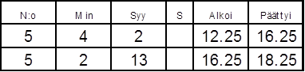
- Jos pelaaja saa ison ja pienen rangaistuksen samanaikaisesti, hänen on ensin kärsittävä iso rangaistus.
- Iso rangaistus kärsitään loppuun, vaikka vastustaja tekisi maalin.
- Kun kärsitään pientä rangaistusta ja vastustaja tekee maalin, katsotaan rangaistus kärsityksi.
- Jos toisena rangaistuksena on rangaistus epäurheilijamaisesta käytöksestä, kärsitään sekin kokonaisuudessaan.

Siirretty rangaistus

”First in, first out”

- Ottelun alettua joukkueen tulee pystyä asettamaan jäälle vähintään neljä pelaajaa, joista yksi voi olla maalivahti.

- Jos saman joukkueen kolmannelle pelaajalle tuomitaan rangaistus silloin, kun jo kaksi pelaajaa on kärsimässä rangaistusta, ei kolmannen pelaajan rangaistusaika ala, ennen kuin jommankumman aikaisemmin rangaistun pelaajan rangaistus on päättynyt.

- Pelaajan nro 6 rangaistus on tuomittu kahden muun rangaistuksen jo käydessä, joten siihen tulee merkintä S (siirretty) ja sen alkamisajaksi merkitään se aika, jolloin jompikumpi aikaisemmin tuomituista rangaistuksista on päättynyt.
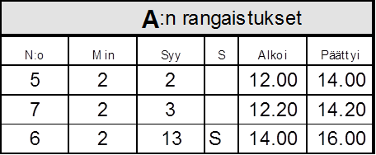

- Koska joukkueella on ensimmäisen rangaistuksen (nro 5) päättyessä edelleen kaksi rangaistusta käynnissä, ei pelaaja nro 5 voi päästä kentälle rangaistuksensa päätyttyä ajassa 14.00. Toisena tuomitun rangaistuksen päätyttyä (pelaaja nro 7) joukkueella saa olla neljä kenttäpelaajaa ja ”first in, first out” perusteella pelaaja nro 5 päästetään kentälle ajassa 14.20. Mikäli ei tule katkoja tai maaleja, pääsee pelaaja nro 7 kentälle kun pelaajan nro 6 rangaistus on päättynyt. Pelaaja nro 6 pääsee kentälle vasta rangaistusaikansa päättymisen jälkeen syntyvästä pelikatkosta (huom! ei kuitenkaan MV-renkaasta).

Poikkeus First in- First out sääntöön:

Korotettua epäurheilijamaista rangaistusta kärsivää ei koske First in- First out sääntö. Pelaaja pääsee pois rangaistuksen kärsittyään seuraavalla pelikatkolla !

Iso rangaistus

 |  | A:n rangaistukset
N:o | Min | Syy | S | Alkoi | Päättyi
23 | 4 | 12 | - | 10.00 | 14.00

- Iso rangaistus on pelaajan poisto jäältä neljäksi (4) minuutiksi, jonka aikana vaihtopelaajaa ei sallita
- Maalista ei pääse pois.

Rangaistus epäurheilijamaisesta käytöksestä

 |  | A:n rangaistukset
N:o | Min | Syy | S | Alkoi | Päättyi
6 | 2 | 14 | - | 30.45 | 32.45

- Pelaaja kärsii kahden minuutin kokonaan kärsittävän rangaistuksen.
- Maalista ei pääse pois.

 |  | A:n rangaistukset
N:o | Min | Syy | S | Alkoi | Päättyi
6 | 2 | 14 | - | 30.45 | 32.45
6 | 2 | 14 | P | 42.20 | 44.20

- Toinen rangaistus epäurheilijamaisesta käytöksestä samassa ottelussa aiheuttaa pelaajan poiston ottelusta sen loppuajaksi ja toinen pelaaja kärsii 2 minuutin kokonaan kärsittävän rangaistuksen
- Maalista ei pääse pois.

Rangaistus epäurheilijamaisesta käytöksestä korotettuna

 |  | A:n rangaistukset
N:o | Min | Syy | S | Alkoi | Päättyi
15 | 2 | 14 | K | 10.25 | 12.25

- Pelaaja kärsii 10 minuutin kokonaan kärsittävän rangaistuksen
- Joukkuetoveri kärsii kahden minuutin kokonaan kärsittävän rangaistuksen
- Mikäli 10 minuutin kokonaan kärsittävän rangaistuksen saaja saa samalla pelikatkolla esim rangaistuksen kampituksesta, rangaistuksen kärsii toinen pelaaja. Eli ”sijaiskärsijä” istuu ensin kokonaan kärsittävän 2 min rangaistuksen ja sen jälkeen rangaistuksen kampituksesta. Korotetun epäurheilijamaisen 10 minuutin rangaistus alkaa käymään samaan aikaan ensimmäisen rangaistuksen kanssa. Muut rangaistukset ankaruusjärjestyksessä.
- Muista merkitä S- sarakkeeseen K (korotettu epäurheilijamainen)!
- Maalista ei pääse pois.

Rangaistus sopimattomasta käytöksestä

 |  | A:n rangaistukset
N:o | Min | Syy | S | Alkoi | Päättyi
6 | - | 15 | P | 30.45 | -

- Pelaaja poistetaan ottelusta ottelun loppuajaksi ja toinen pelaaja kärsii 2 minuutin kokonaan kärsittävän rangaistuksen.
- Rangaistus lasketaan rangaistuksia yhteensä sarakkeeseen kappaleina (1), mutta ei minuutteina.
- Maalista ei pääse pois

Ottelurangaistus

 |  | A:n rangaistukset
N:o | Min | Syy | S | Alkoi | Päättyi
6 | - | 16 | P | 30.45 | -

- Ottelurangaistus merkitsee pelaajan poistamista kentältä kokonaan ottelun loppuajaksi.
    - Saman joukkueen toinen pelaaja kärsii 4 minuutin rangaistuksen ja istuu koko 4 minuutin ajan.

- Ottelurangaistus merkitään pöytäkirjaan syynumerolla 16.
    - Sarakkeeseen merkitään alkamisaika
    - Päättymisaika jää auki; sarake vain suljetaan.

- S-sarakkeeseen tulee merkintä P (poistettu).
- Rangaistusta ei lasketa mukaan ”rangaistukset min. yhteensä” -sarakkeeseen mutta rangaistusten kappalemäärään kyllä

- Tuomari kirjoittaa raportin.
Joukkuerangaistus

 |  | A:n rangaistukset
N:o | Min | Syy | S | Alkoi | Päättyi
J | 2 | 5 | - | 12.56 | 14.56

- Joukkue voi saada joukkuerangaistuksen useasta syystä. Vaikka aina joku pelaaja joutuu rangaistusta kärsimään, merkitään pöytäkirjaan rangaistuksen saajaksi joukkue eli N:o – sarakkeeseen J. Syy-sarakkeeseen tulee sen syyn koodi, josta joukkuerangaistus tuomittiin.
- Päättyy vastustajan tehdessä maalin

Toimihenkilön (valmentaja, huoltaja tms.) rangaistus

 |  | A:n rangaistukset
N:o | Min | Syy | S | Alkoi | Päättyi
T | 2 | 14 | - | 34.56 | 36.56
T | - | 16 | P | 34.56 | -

- Rangaistus-sarakkeeseen merkitään kohtaan:

- N:o T = toimihenkilö
- Min. suljetaan sarake
- Syy 15 = rangaistus sopimattomasta käytöksestä, 16 = ottelurangaistus
- S P = poistettu
- Rangaistus alkoi Se aika, mitä pelikello näyttää, kun rangaistus on määrätty
- Rangaistus päättyi suljetaan sarake viivalla

- Jos toimihenkilölle tuomitaan rangaistus epäurheilijamaisesta käytöksestä, rangaistus kärsitään pelaajan toimesta
- Kenenkään pelaajista ei tule suorittaa rangaistusta joukkueen toimihenkilön ottelusta poistamisen vuoksi.

- HUOM! Tuomari merkitsee rangaistun toimihenkilön nimen huomautussarakkeeseen.

Rangaistusten päättyminen

Jos joukkueella, jota vastaan maali syntyi, on enemmän rangaistuja pelaajia siirretyt rangaistukset mukaan lukien kuin maalin tehneellä joukkueella, pieni rangaistus mitätöidään tai hylätään. Kokonaan suoritettavia rangaistuksia ei voi koskaan mitätöidä tai hylätä maalin syntymisen vuoksi.

21.4.a Jos rangaistuksia ei ole käynnissä, pieni siirretty rangaistus hylätään:
21.4.a (1) jos tulossa on siirrettynä vain yksi pieni rangaistus.
21.4.a (2) Mikäli tulossa on enemmän kuin yksi siirretty rangaistus, silloin ensimmäinen siirretty pieni rangaistus hylätään, lukuun ottamatta seuraavia tilanteita:
21.4.a (2) (a) Jos ensimmäinen siirretty rangaistus on kokonaan suoritettava, silloin kaikki samalle henkilölle tulossa olevat jäähyt tuomitaan.
21.4.a (2) (b) Jos kaksi ensimmäistä siirrettyä rangaistusta (kahdelle eri pelaajalle) ovat kokonaan suoritettavia, mitään rangaistusta ei hylätä.
21.4.b Jos yksi pieni rangaistus on käynnissä, se keskeytetään. Kaikki tilanteessa olevat siirretyt rangaistukset tuomitaan.
21.4.c Jos kaksi pientä rangaistusta on käynnissä, rangaistus, josta on kulunut enemmän aikaa, keskeytetään. Kaikki tilanteessa olevat siirretyt rangaistukset tuomitaan.

21.4.d Jos käynnissä on pieni rangaistus ja kokonaan suoritettava rangaistus, pieni rangaistus keskeytetään. Kaikki tilanteessa olevat siirretyt rangaistukset tuomitaan.
21.4.e Jos vain yksi kokonaan suoritettava rangaistus on käynnissä ja:
21.4.e (1) tulossa ei ole siirrettyä rangaistusta, rangaistusta ei keskeytetä.
21.4.e (2) ensimmäinen siirretty rangaistus on pieni rangaistus, se hylätään.
21.4.e (3) ensimmäinen siirretty rangaistus on myös kokonaan suoritettava rangaistus, mitään rangaistusta ei keskeytetä tai hylätä.
21.4.f Jos kaksi kokonaan suoritettavaa rangaistusta on käynnissä, mitään rangaistusta ei keskeytetä tai hylätä.

KOTIJOUKKUE
MAALIT |  |  |  |  | RANGAISTUKSET
Maali | Aika | Teki-jä | 1. syöt. | 2. syöt. | N:o | Min | Syy | S | Rangaistus alkoi | Rangaistus loppui

VIERASJOUKKUE
MAALIT |  |  |  |  | RANGAISTUKSET
Maali | Aika | Teki- jä | 1. syöt. | 2. syöt. | N:o | Min | Syy | S | Rangaistus alkoi | Rangaistus loppui
= Ylivoimamaali neljää vastaan = ylivoimamaali kolmea vastaan = Alivoimamaali

Tulkintaohje: Jos A:lla on jo rangaistus käynnissä ja toinen tulossa ja tulee B:n tekemä maali. Tällöin pöytäkirjaan merkitään Ylivoimamaali neljää vastaan.

VIRALLISET OTTELUPÖYTÄKIRJAAN MERKITTÄVÄT RANGAISTUKSET

- Laitataklaus
- Vartalokontakti
- Ryntäys
- Poikittainen maila
- Pelin viivyttäminen
- Kyynärpäätaklaus
- Korkea maila
- Kiinnipitäminen
- Koukkaaminen
- Väärä vaihto
- Estäminen
- Huitominen
- Kampitus
- Epäurheilijamainen käytös
- Rangaistus sopimattomasta käytöksestä
- Ottelurangaistus
- Väkivaltaisuus

S = siirretty rangaistus

P = pelaaja poistettu ottelusta

K = epäurheilijamainen käytös korotettuna

J = joukkuerangaistus (pelaajan numeron tilalle)

T = toimihenkilö (pelaajanumero-sarakkeeseen)

TM = tyhjään maaliin

OM = oma maali

RL = rangaistuslaukaus

Otteluvalvoja ja Back Up tuomari (liiton nimeämät henkilöt)

- Naisten ja B-nuorten otteluissa saattaa olla nimettynä back up –tuomari ja/tai otteluvalvoja.
- Back up –tuomari toimii jäälle olevien tuomareiden apuna toimitsija-aitiosta käsin.
- Back up- tuomari allekirjoittaa ottelupöytäkirjan
- Otteluvalvoja auttaa tarpeen mukaan toimitsijoita ja neuvoo heitä ongelmatilanteissa sekä tarkkailee tuomari- ja toimitsijatoimintaa sekä joukkueiden käyttäytymistä.
- Otteluvalvojan saapumisesta paikalle ei tarvitse erikseen informoida otteluun osallistuvia etukäteen.
- Tarkoituksena on kehittää tuomareiden ja toimitsijoiden työtä!
- Otteluvalvoja allekirjoittaa ottelupöytäkirjan

EROTUOMAREIDEN KÄSIMERKIT

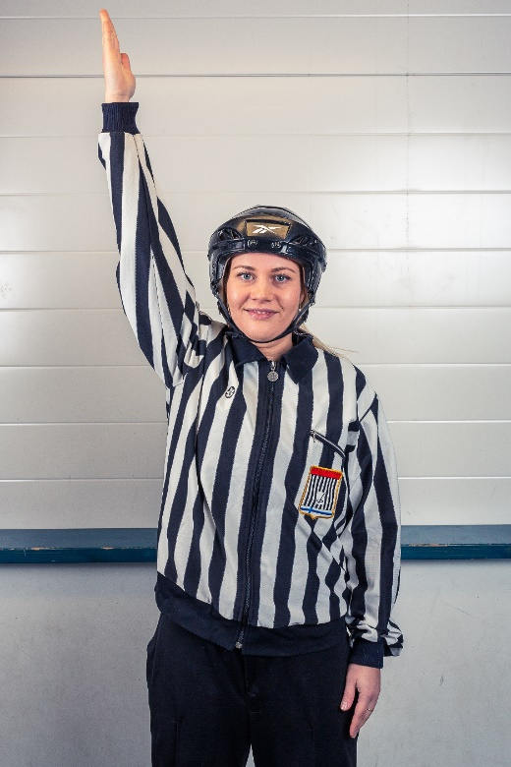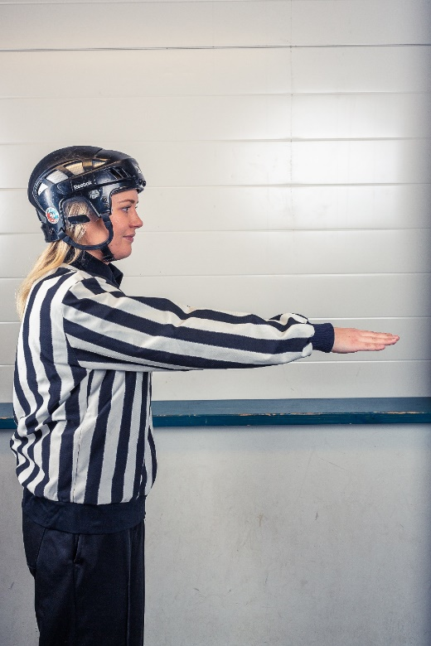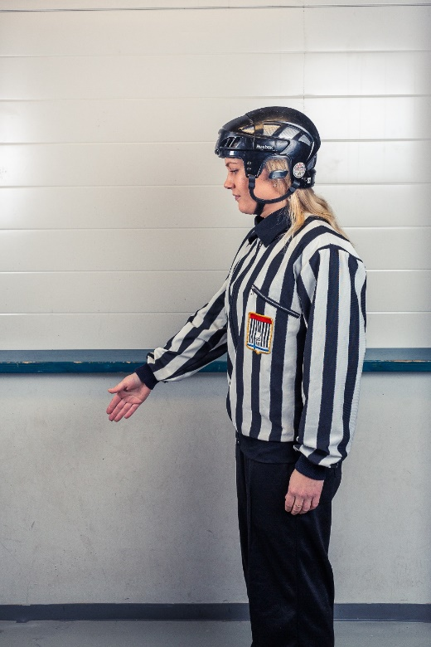

Siirretty rangaistusvihellys Maali Siniviivarike

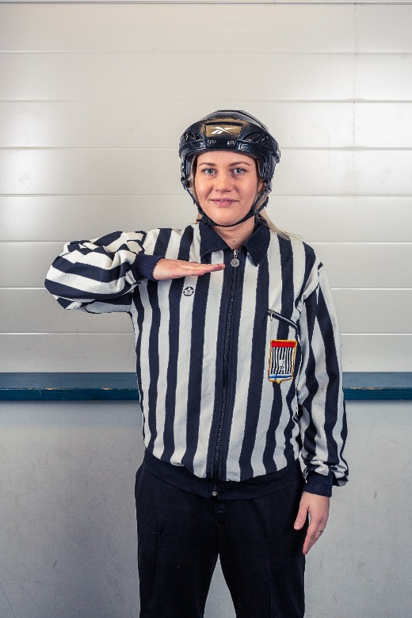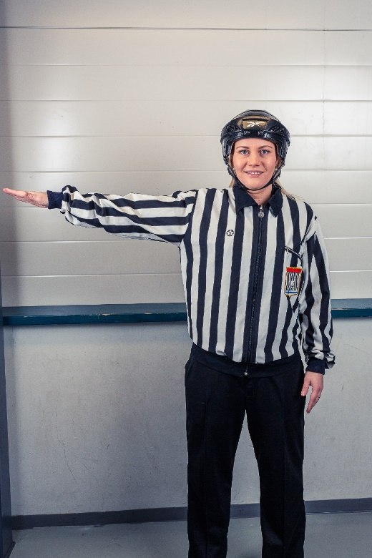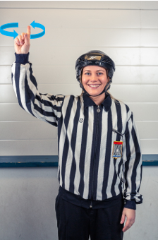

Viiden sekunnin laskeminen aloituksessa ja mv:n renkaassa Uusi hyökkäysaika
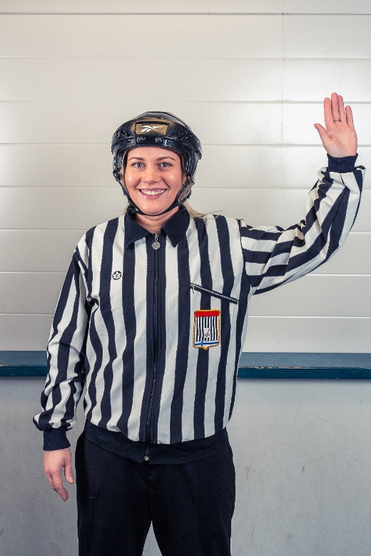

Siirretty rike

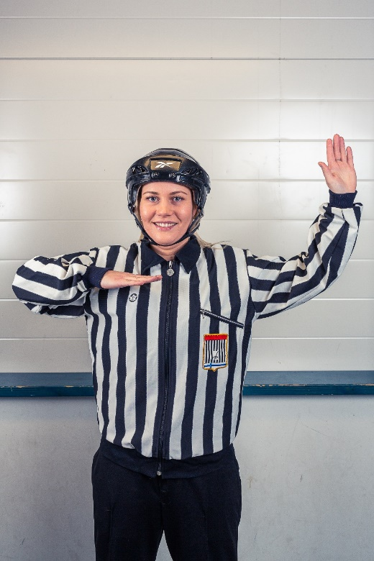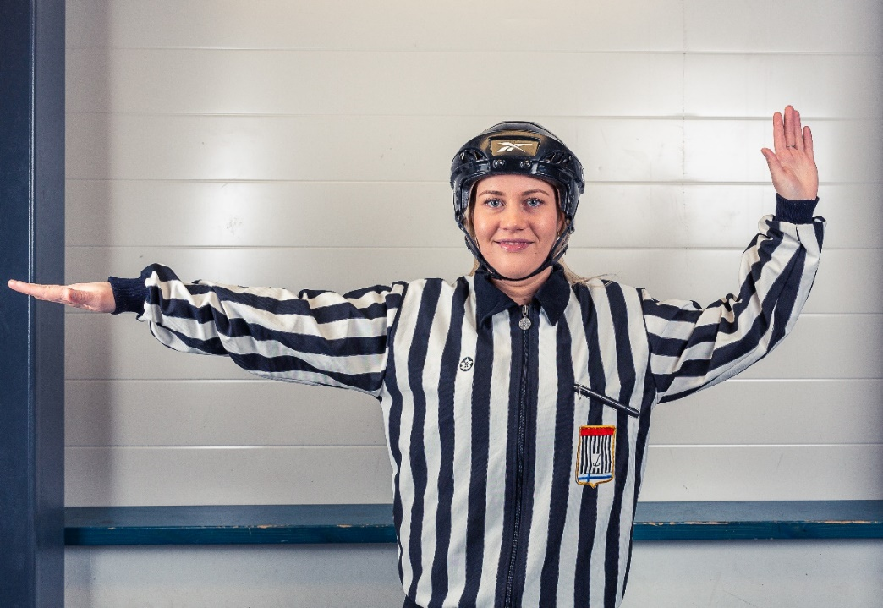

Viiden sekunnin laskeminen + siirretty virhe

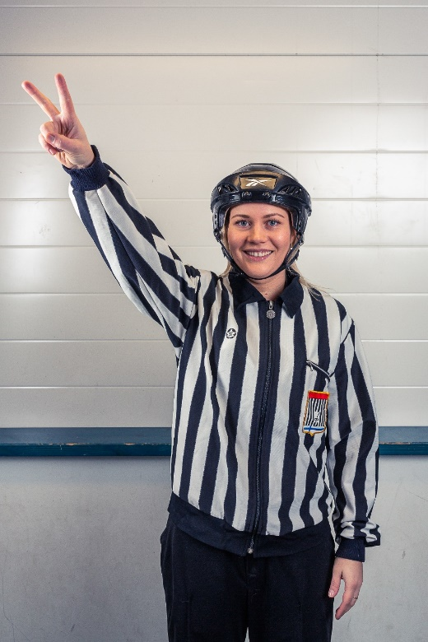

Kahden viivan lähtömerkki Kaksi viivaa

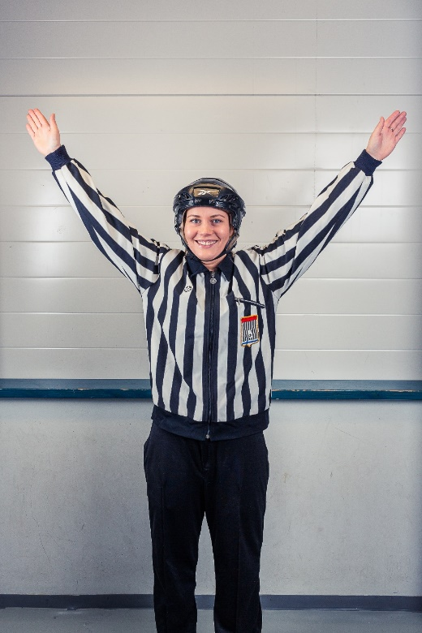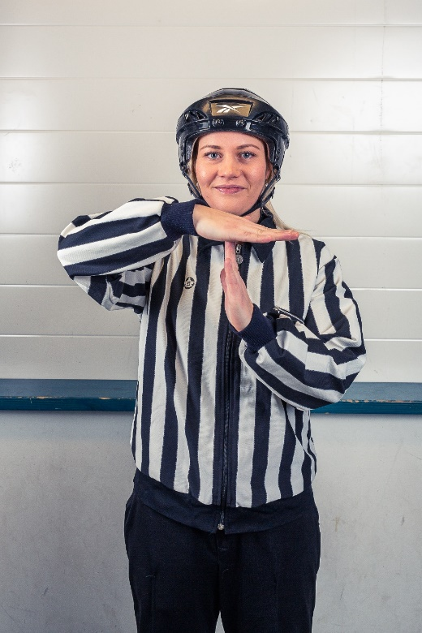

Maalivahdin rengas Aikalisä

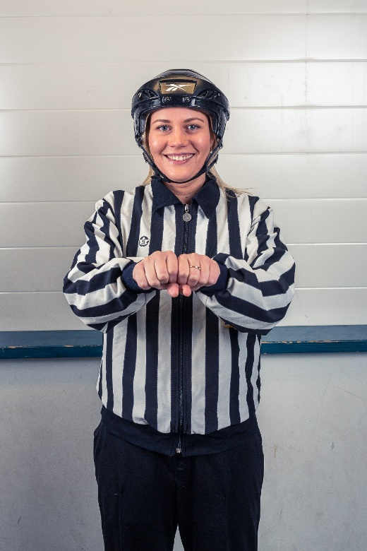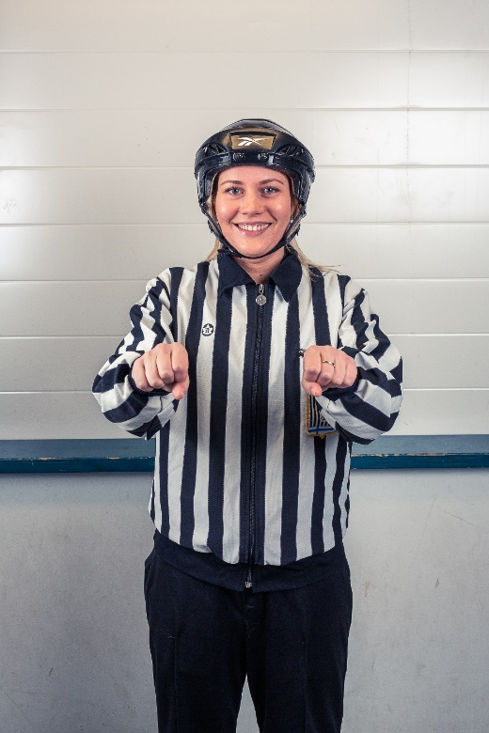

Käsi mailan alemmalla kolmanneksella

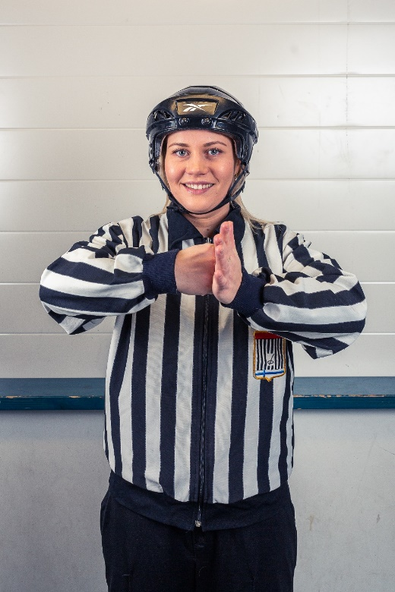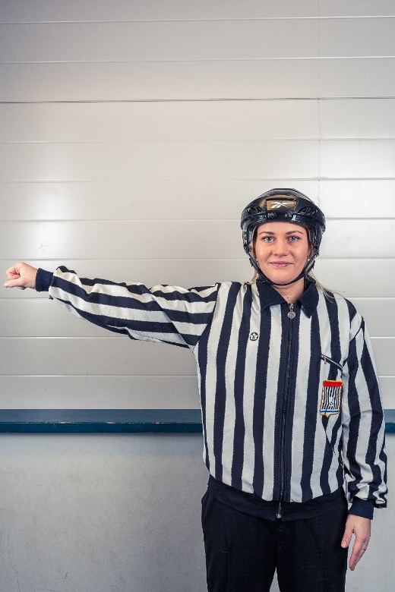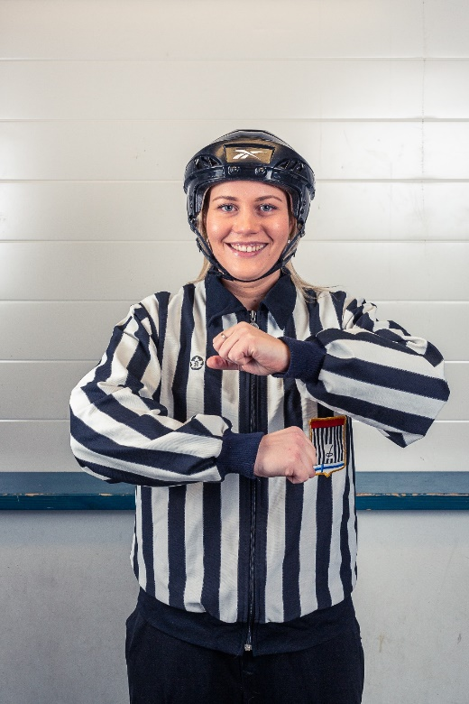

Laitataklaus (1) Vartalokontakti (2) Ryntäys (3)

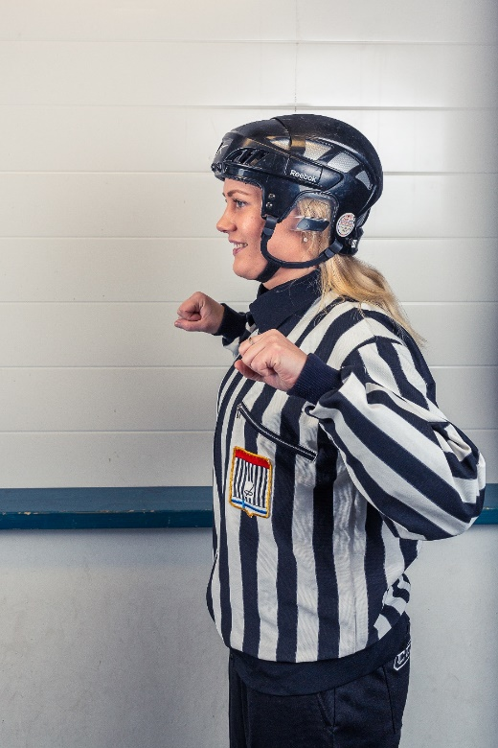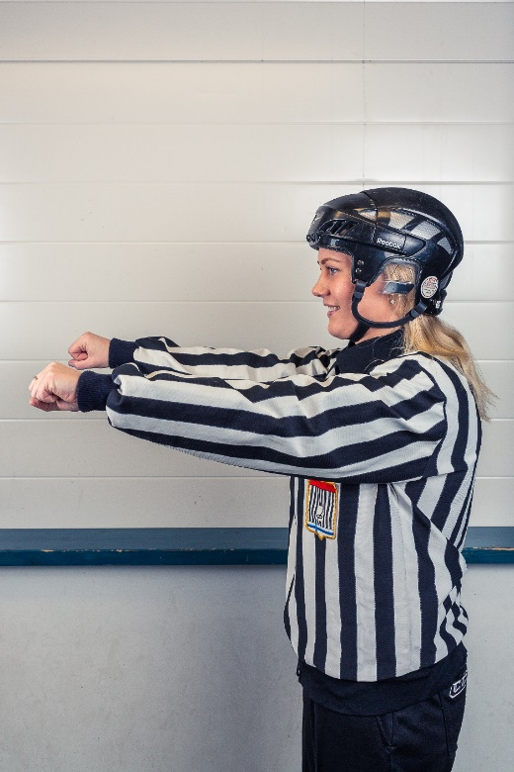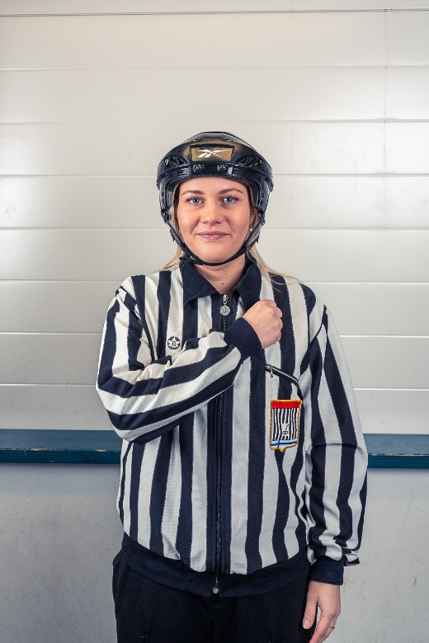

Poikittainen maila (4) Pelin viivyttäminen (5)

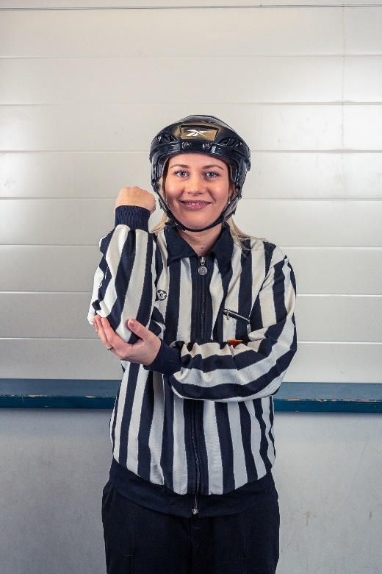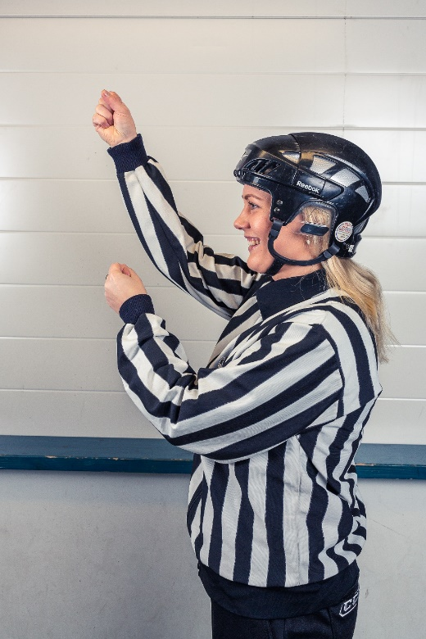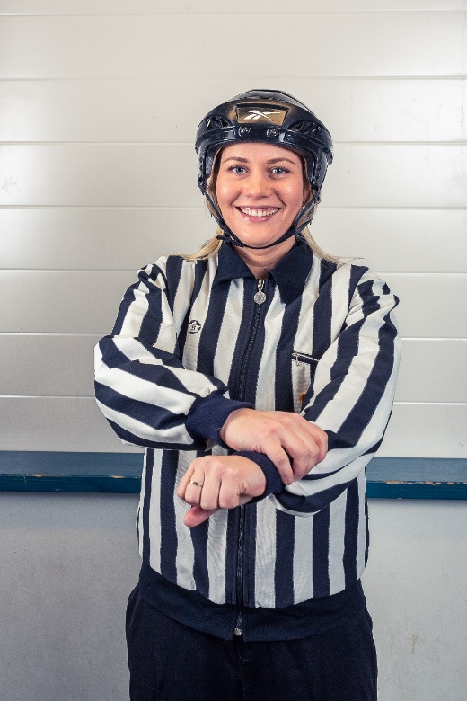

Kyynärpäätaklaus (6) Korkea maila (7) Kiinnipitäminen (8)

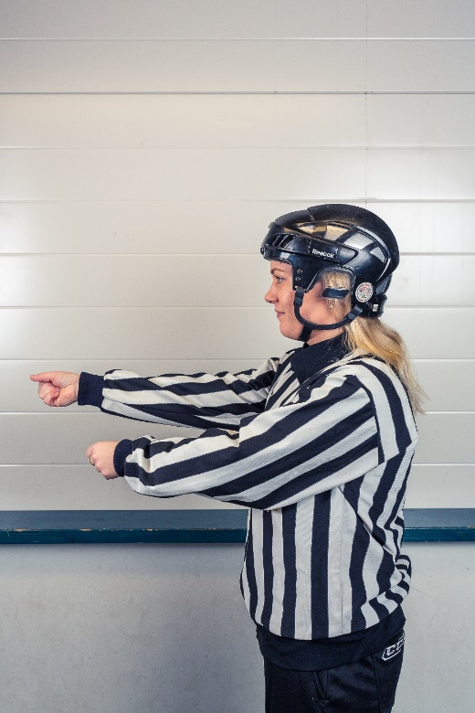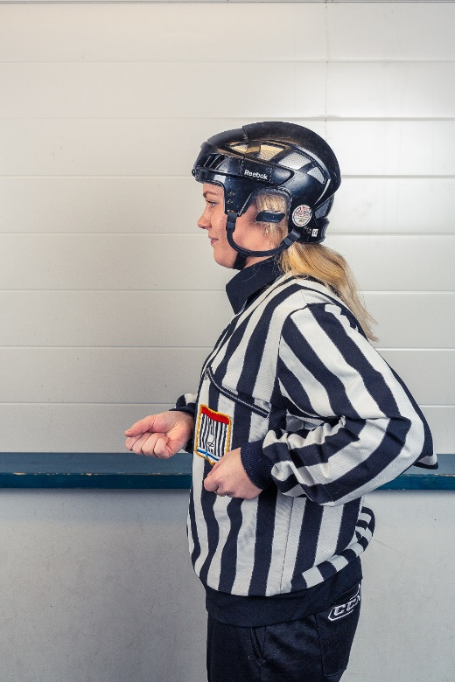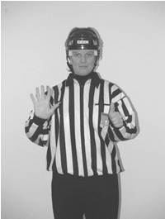

Koukkaaminen (9) Väärä vaihto (10)

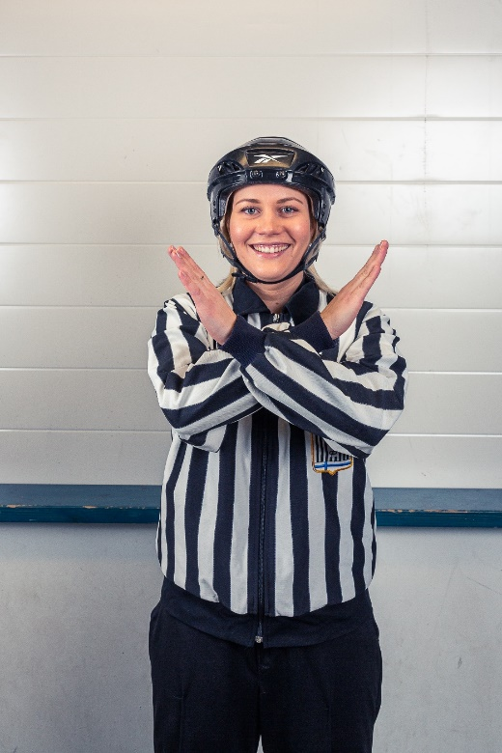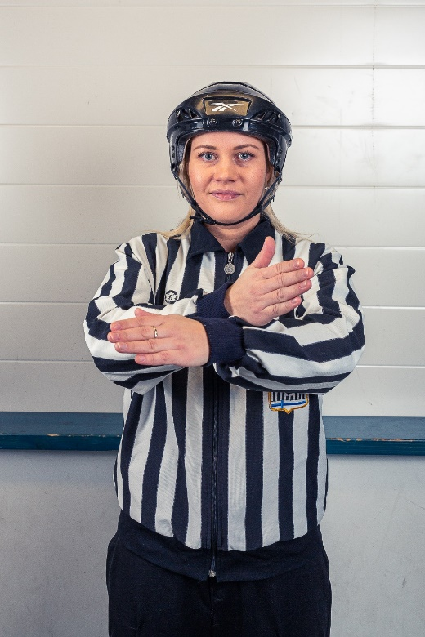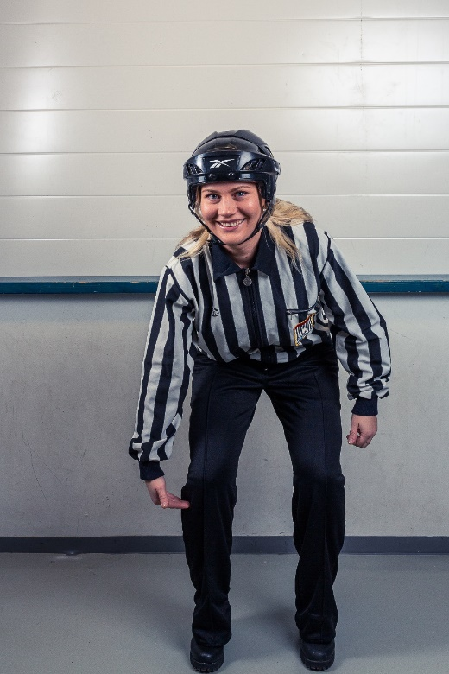

Estäminen (11) Huitominen (12) Kampitus (13)

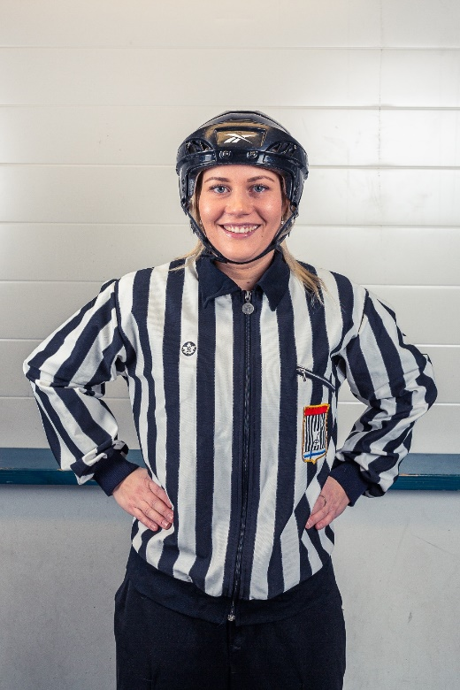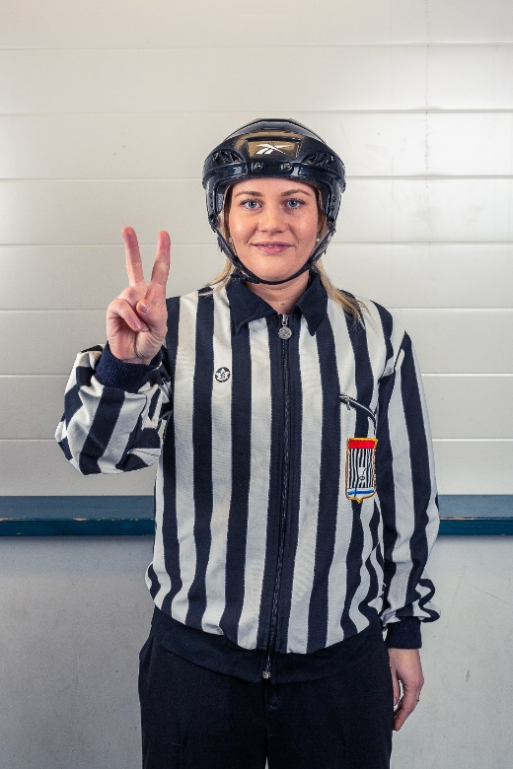

Epäurheilijamainen käytös (14) (kädet lanteille + näytetään sormilla 2 min)

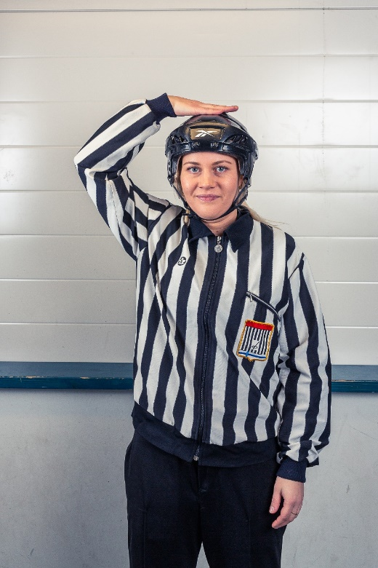

Rangaistus sopimattomasta Ottelurangaistus (16) Väkivaltaisuus (17)
käytöksestä (15) (kädet lanteille) Käsi ojennettuna suoraan
eteenpäin

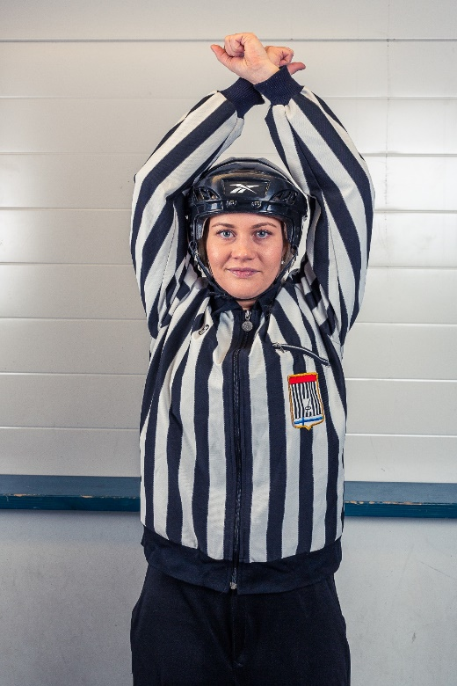

Rangaistuslaukaus (RL)
R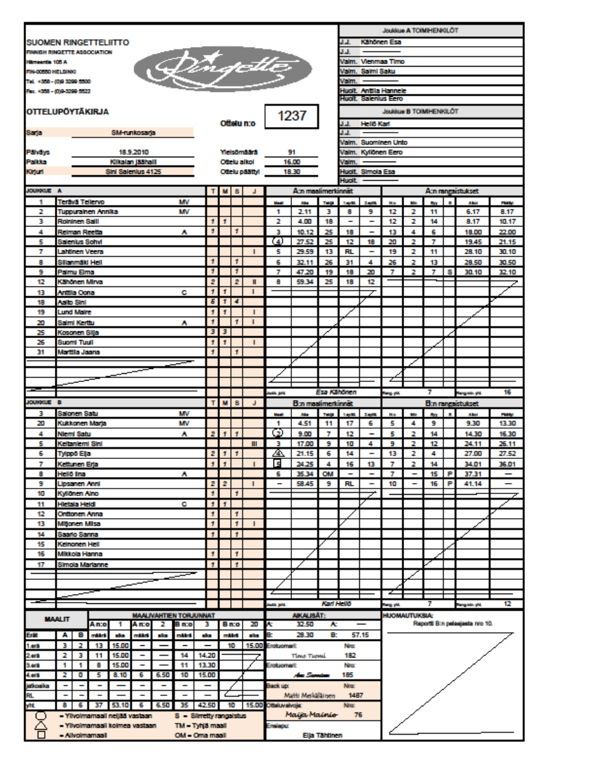

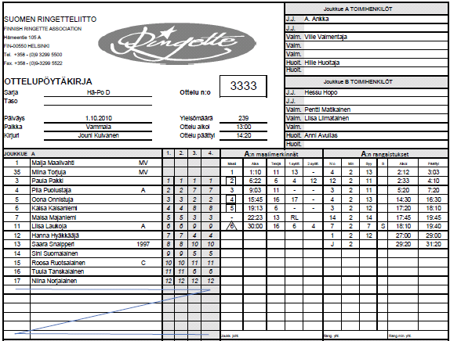
Hä-Po E
